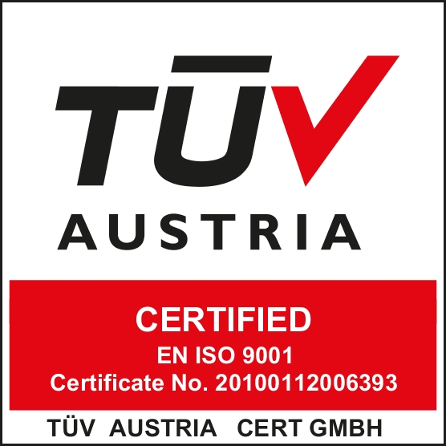


CONSILIUL JUDEŢEAN ARAD
DIRECŢIA GENERALĂ DE ASISTENŢĂ SOCIALĂ
ŞI PROTECŢIA COPILULUI
Str. 1 Decembrie 1918, nr. 14, cod 310134
tel./ fax. – 0040 – (0)257 – 210055, 210035
mobilphone: 0040 – (0)745 – 534965; 0040 – (0)735 – 203423
e – mail: secretariat@dgaspc-arad.ro
web: www.dgaspc-arad.ro
Operator de prelucrare date cu caracter personal nr. 8089
COMPARTIMENTUL AUDIT INTERN

COMPARTIMENTUL AUDIT INTERN

Misiunea compartimentului:

- Auditul intern – activitate funcţional independentă şi obiectivă, de asigurare şi consiliere, concepută să adauge valoare şi să îmbunătăţească activităţile entităţii publice.

- Ajută entitatea publică să îşi îndeplinească obiectivele, printr-o abordare sistematică şi metodică, evaluează şi îmbunătăţeşte eficienţa şi eficacitatea managementului riscului, controlului şi proceselor de guvernanţă.

- Sfera auditului public intern, cuprinde toate activităţile desfăşurate în cadrul entităţilor publice pentru îndeplinirea obiectivelor acestora, inclusiv evaluarea sistemului de control managerial.

- Misiunea Compartimentului de Audit Intern este de a da asigurări şi consiliere conducerii pentru buna administrare a veniturilor şi cheltuielilor publice.

Date de contact:
Adresa: Arad, str.Bd. 1 Decembrie 1918, nr.14
Tel/fax: 0257/210055 int: 113

